COMUNICADO DE PRENSA

Würth Elektronik amplía la serie de módulos de alimentación MagI³C con un módulo step-down variable en LGA-12EP
Rango de tensión de entrada ampliado
Waldenburg (Alemania), 22 de enero de 2025 – Würth Elektronik presenta bajo la denominación MagI³C-VDLM tres módulos de alimentación en encapsulado LGA-12EP para buses de tensión industrial de 24 Vdc. Los módulos se caracterizan por su alta robustez frente a transitorios en el bus de 24 V y un rango de tensión de entrada extremadamente amplio, de 3,5 V a 38 V. El módulo, que tan solo mide 10 × 6 × 3,1 mm, está disponible con una corriente de salida de 1, 2 y 3 A.
Los módulos de alimentación de la serie MagI³C-VDLM ofrecen una fuente de alimentación DC/DC totalmente integrada, que reúne todos los componentes esenciales en un encapsulado compacto: regulador de conmutación con MOSFET integrados, controlador, circuito de compensación y un inductor apantallado. El módulo de alimentación mantiene una frecuencia de conmutación PWM constante y seleccionable en todo el rango de funcionamiento, lo que permite optimizar el rizado de salida para aplicaciones sensibles y precisas. Alcanza eficiencias de hasta el 94 por ciento.
Los módulos de alimentación MagI³C-VDLM están diseñados para ser utilizados en aplicaciones DC/DC de punto de carga en buses de 24 V, 12 V y 5 V. Las aplicaciones típicas son mediciones, tests, sensores, médicas, industriales y las telecomunicaciones. El módulo es ideal para alimentar interfaces, microcontroladores, microprocesadores, DSP y FPGA. Presenta un excelente comportamiento EMC y cumple la norma EN55032 Clase B / CISPR-32.

Imágenes disponibles
Las siguientes imágenes se encuentran disponibles para impresión y descarga en: https://kk.htcm.de/press-releases/wuerth/

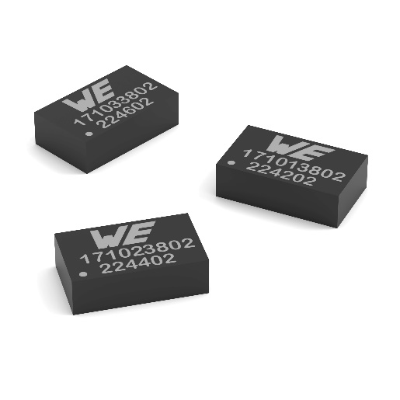
Fuente de la imagen: Würth Elektronik
La serie extendida de módulos de alimentación MagI³C-VDLM es adecuada para la conexión directa a la red de tensión industrial de 24 V.

Acerca del Grupo Würth Elektronik eiSos
El Grupo Würth Elektronik eiSos es un fabricante de componentes electrónicos y electromecánicos para la industria electrónica, que aporta soluciones electrónicas innovadoras con su liderazgo tecnológico. Würth Elektronik eiSos es uno de los mayores fabricantes europeos de componentes pasivos y opera en 50 países. Sus plantas de producción en Europa, Asia y América del Norte suministran productos a un creciente número de clientes en todo el mundo.
La gama de productos incluye componentes para EMC, inductores, transformadores, componentes de RF, varistores, condensadores, resistencias, cuarzos, osciladores, módulos de alimentación, transferencia de energia inalámbrica, LED‘s, sensores, módulos de radio, conectores, elementos para fuentes de alimentación, interruptores, pulsadores, elementos de montaje, portafusibles, así como soluciones para la comunicación inalámbrica de datos. La gama se completa con soluciones personalizadas.
La clara vocación de servicio de la empresa se caracteriza por la disponibilidad de todos los componentes del catálogo en stock sin una cantidad mínima de pedido, muestras gratuitas, haciendo hincapié en el soporte técnico con las herramientas de selección proporcionado por el departamento técnico de ventas.
Würth Elektronik forma parte del Grupo Würth, líder del mercado mundial en el desarrollo, la fabricación y la distribución de materiales de montaje y fijación. La empresa emplea a 7.900 trabajadores. En el año 2023, el grupo Würth Elektronik generó una facturación de 1.240 millones de euros.

Würth Elektronik: more than you expect!
Más información en www.we-online.com

Más información:  Würth Elektronik eiSos GmbH & Co. KG  Sarah Hurst  Clarita-Bernhard-Strasse 9  81249 München  Alemania  Tel.: +49 7942 945-5186  Correo electrónico:  sarah.hurst@we-online.de  www.we-online.com | Contacto para la prensa:  HighTech communications GmbH  Brigitte Basilio  Brunhamstrasse 21  81249 München  Alemania  Tel.: +49 89 500778-20  Correo electrónico: b.basilio@htcm.de  www.htcm.de

